Hevenblau

An’n Heven, de even noch ganz blau,
dor seil en Wulk vörbi ganz gau.
De Wulk, de dünn as Watten leet,
worr bald grötter un ok breet.
Von’n Heven nich mehr veel to sehn,
as dor noch anner Wulken keem’n.
De Wulken witt eerst un denn gries,
dor worr de Heven nix vun wies.
Un as dat denn to Regen worr,
dor wöör keen Heven nich mehr dor.
De Wulken segen ut as swatt
un all de Lüüd worrn düchtig natt.
Man as dat Schuer vörovergüng,
an’n Heven keeneen Wulk to finn.
Faken geiht dat bannig gau
bet na dat nächste Hevenblau.

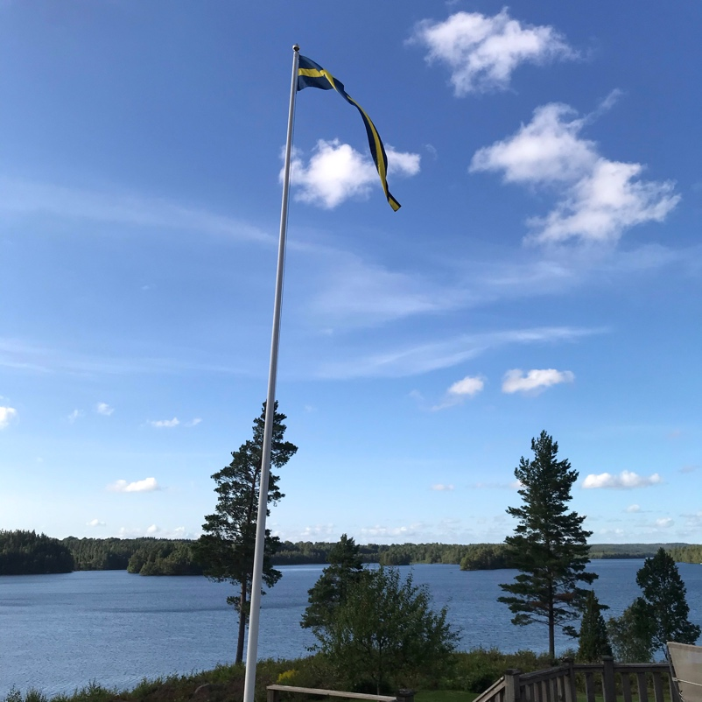

HHK 06.08.2020

